24 января 2020 года учащиеся 6 класса, представители отряда «ЮИД», совместно с социальным педагогом Барминой С. Ю. провели рейд по горкам в с. Таборы.
Внимание! Опасные горки были обнаружены по улицам Карла Маркса, Первомайской, Строителей, Октябрьской.
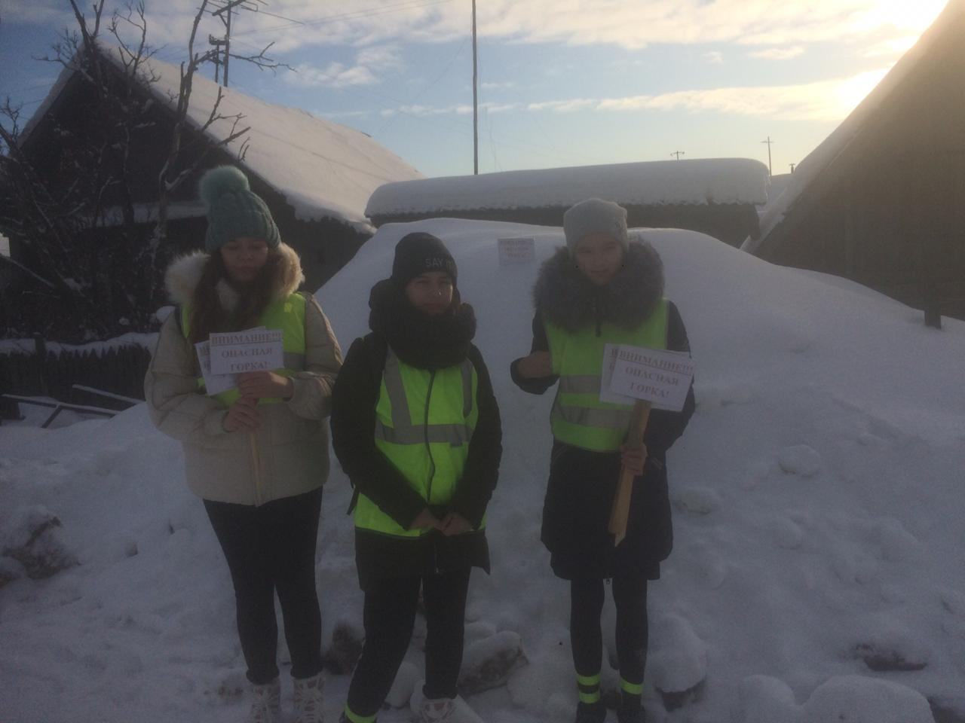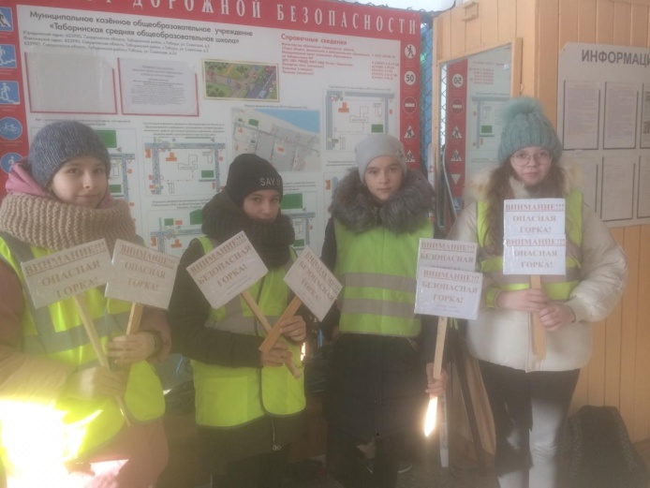
Отряд «ЮИД» рекомендует горки на стадионе и ул. Красноармейской
